Руководство для пользователя по подаче транзитной декларации в ИС Кеден

1 Введение
  - Обзор системы
Добро пожаловать в информационную систему Кеден! Эта система разработана для упрощения и автоматизации процесса подачи деклараций. С помощью нашей системы вы можете быстро и легко создавать, редактировать и отправлять декларации на рассмотрение, а также отслеживать их статус.

1.2 Назначение и цели документа
Настоящее руководство предназначено для пользователей системы, включая частных лиц и организации, которые занимаются подачей таможенных деклараций. Оно поможет вам понять, как эффективно использовать все возможности системы, чтобы упростить процесс подачи деклараций и избежать возможных ошибок.

- Начало работы
2.1 Регистрация и вход в систему
Для того чтобы начать работу с нашей системой, необходимо зарегистрироваться. Следуйте этим шагам для создания учетной записи:
- откройте страницу регистрации по следующему адресу: https://keden.kgd.gov.kz/auth/registration;
- заполните регистрационную форму:
- укажите E-mail;
- придумайте пароль для авторизации в системе и подтвердите свой пароль;
- подтвердите что даете согласие на сбор, обработку и хранение персональных данных;
- подпишите форму регистрации через электронную цифровую подпись (далее – ЭЦП);
- подтвердите электронный адрес на странице вашего E-mail;

  - Авторизация в системе
Для авторизации в системе выполните следующие шаги:
- пройдите авторизацию в системе, введите ваш E-mail и пароль;
- подпишите ваш процесс авторизации в системе в через ЭЦП.

  - Восстановление пароля
Если вы забыли пароль, выполните следующие шаги для его восстановления:
- Перейдите на страницу восстановления пароля по адресу: https://keden.kgd.gov.kz/oauth/forgot-password;
- Введите адрес электронной почты, который вы использовали при регистрации;
- Придумайте новый пароль для авторизации в системе и подтвердите свой новый пароль;
- Подтвердите свой новый пароль подписанием через ЭЦП.

  - Обзор главной страницы
После успешной авторизации в системе вы попадете на главную страницу ИС Кеден, где доступны основные функции (рисунок 1):
- Сервис «Электронное декларирование»;
- Сервис «ТН ВЭД»;
- В верхней правой части вы найдете разделы «Инструкции» откуда можете взять все доступные руководства для пользователя, можете перейти «В систему» или в «Личный кабинет».
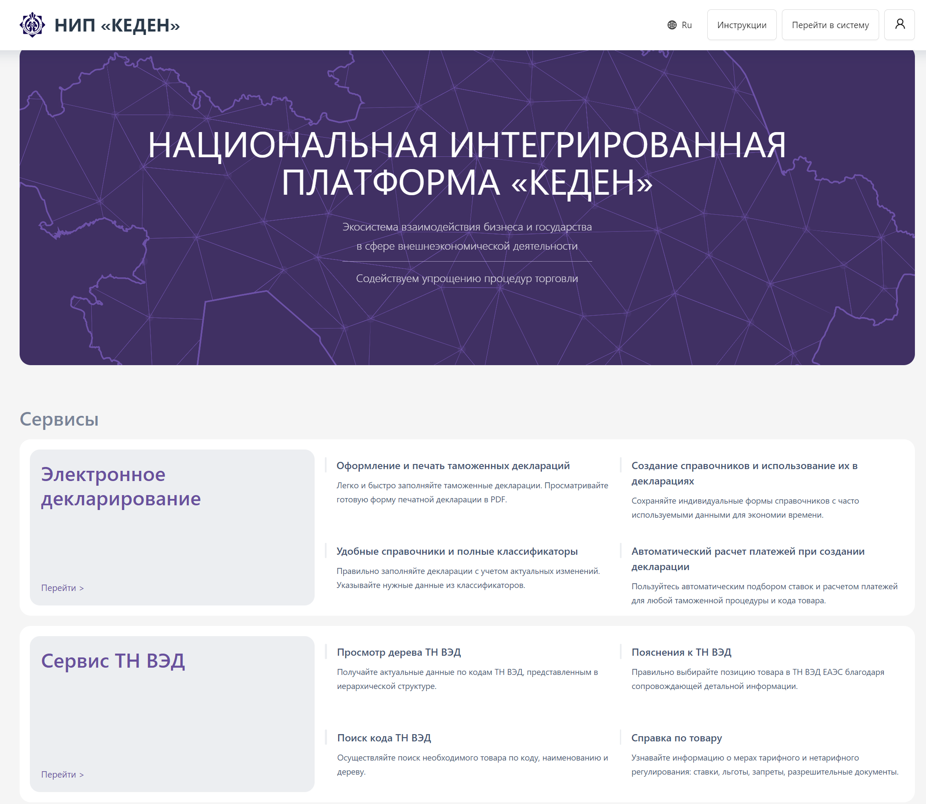
с)
b)
а)

Рисунок 1 – Обзор главной страницы ИС Кеден

- Электронное декларирование
3.1 Обзор модуля «Электронное декларирование»
На главной странице ИС Кеден через раздел «Перейти в систему» или «Электронное декларирование» вы можете попасть в раздел «Мои декларации» (рисунок 2):
- имеется возможность «Создать» транзитную декларацию (далее – ТД) путем заполнения формы или загрузки файла формата XML согласно Решению Комиссии Таможенного союза и Коллегии Евразийской экономической комиссии от 30 мая 2023 года № 74;
- имеется возможность посмотреть журнал импортированных XML;
- имеется возможность посмотреть список ранее созданных вами декларации;
- также имеется возможность редактировать ТД со статусом «Черновик».
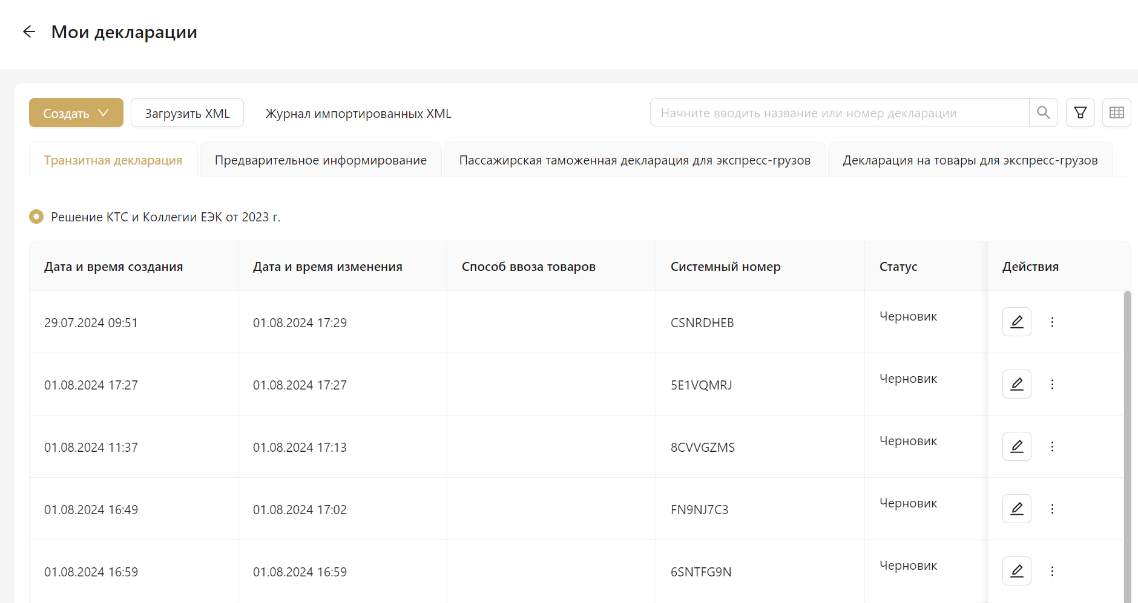
d)
c)
b)
а)
Рисунок 2 – Обзор модуля «Электронное декларирование»

3.2 Создание ТД
При создании ТД необходимо заполнить общую информацию по ТД (обязательные поля для заполнения обозначаются символом - *, рисунок 3):
- где необходимо указать краткое наименование документа (можно использовать удобное наименование);
- выбрать решение согласно которой подается ТД (по умолчанию заполняется Решение КТС и Коллегии ЕЭК от 30.05.2023 г. № 74);
- выбрать метод заполнения ТД, имеется возможность преобразовать ТД полностью из формы ранее зарегистрированного предварительного информирования (далее – ПИ, в случае преобразования ТД из ПИ необходимо указать регистрационный номер ПИ);
- выбирается особенность перемещения из выпадающего списка;
- выбирается вид перемещения.

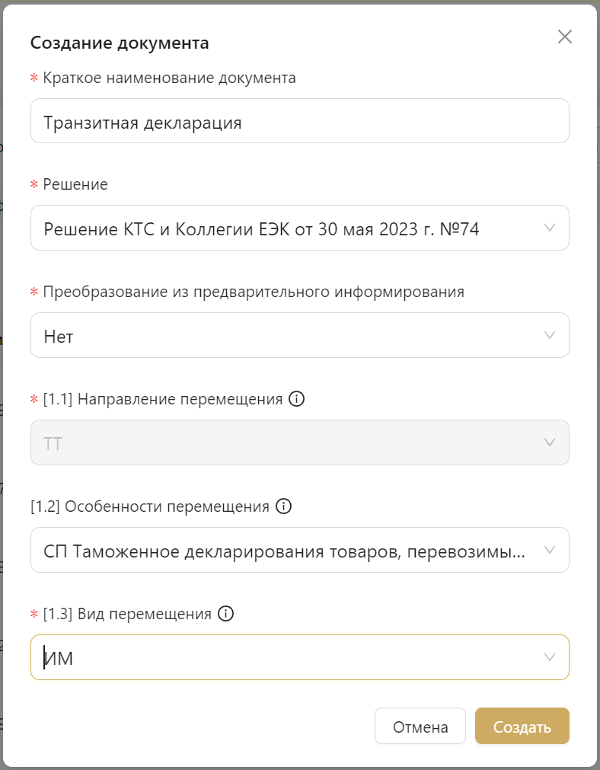
Рисунок 3 – Общая информация ТД

После заполнения общей информации при нажатии кнопки «Создать» создается ТД в форме черновика.
При создании ТД методом преобразования из ПИ указывается признак преобразования «Да». В этом случае система дает возможность указать регистрационный номер ПИ (к преобразованию допускаются только ПИ со статусом «Подтверждено», рисунок 3.1).
Также, при преобразовании ТД из ПИ выбирается товарная партия. Из одной товарной партии оформляется только одна ТД.
В процессе преобразования ТД из ПИ соответствующие разделы автозаполняются из ПИ.
При этом, в разделе документы необходимо указать признак представления документа при подаче ТД нажатием на кнопку  (рисунок 3.2).
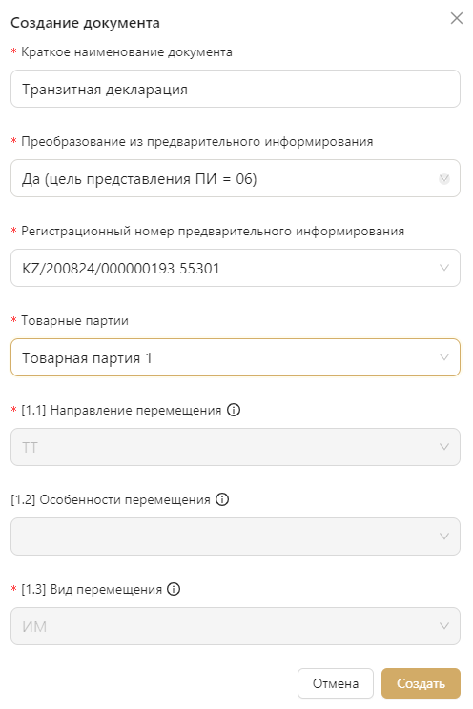
Рисунок 3.1 – Процесс преобразования ТД из ПИ
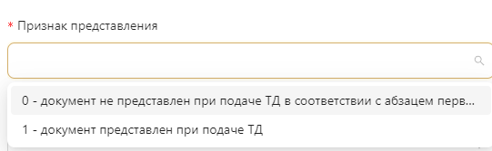
Рисунок 3.2 – Признак представления документа при подаче ТД

Вместе с тем, сохраненные сведения общей информации отражаются в верхней правой части формы ТД, общую информацию можно отредактировать нажатием на символ редактирования (рисунок 4):
Рисунок 4 – Общая информация ТД после сохранения

При этом, в форме ТД кроме имеютя следующие разделы (рисунок 5):
- основной раздел «Транзитная декларация» - где заполняется вся необходимая информация по ТД (есть 7 подразделов для заполнения: Организации, Характеристика поставки, Перевозка товара, Перегрузки, Список товаров, Документы, Декларирование);
- раздел «История статусов» - где можно посмотреть жизненный цикл ТД (просмотр статусов по ТД с указанием даты и времени изменения);
- раздел «Уведомления» - где можно посмотреть все уведомления которые касаются ТД (например, подача ТД в государственный орган, регистрация ТД, выпуск, завершение и т.д.);
- также имеется «Навигация по декларации» - форма ТД в традиционной печатной форме, для облегчения работы при заполнении ТД (при нажатии на определенную графу в навигации система показывает выбранную графу в основной форме заполнения ТД).

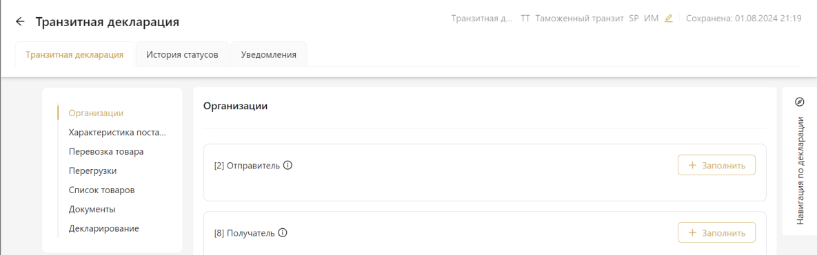
а)
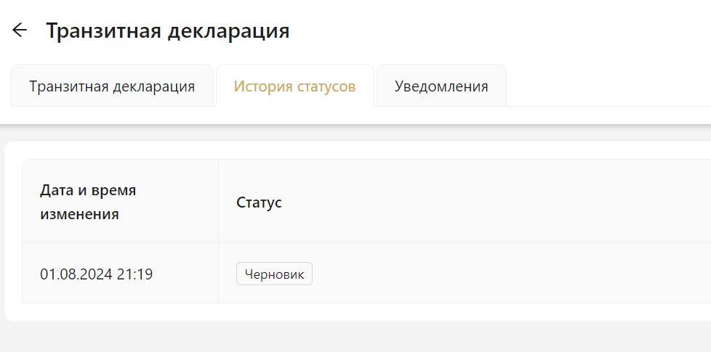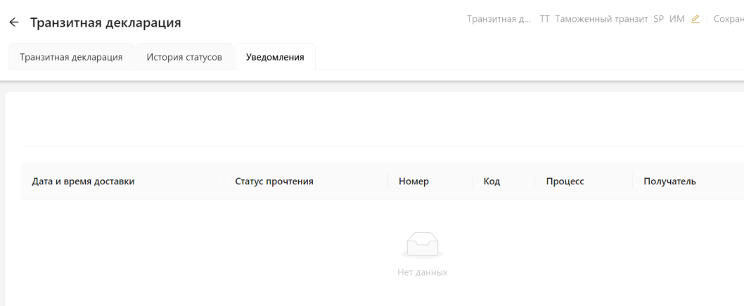
c)
b)
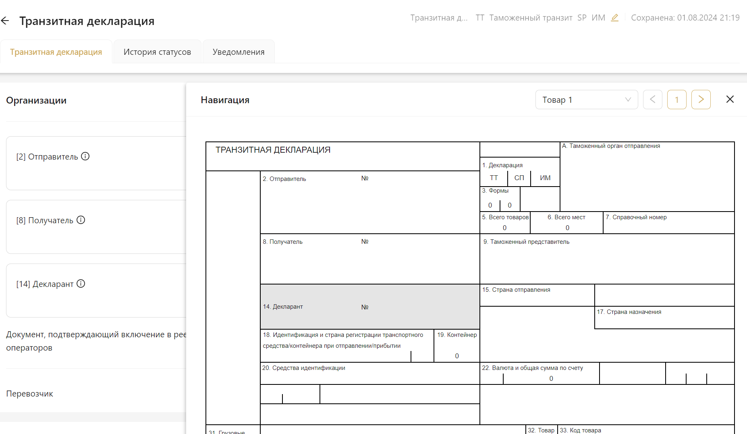
d)

Рисунок 5 – Основные разделы ТД
При работе в ИС Кеден рекомендуется регулярно сохранять заполненные сведения с помощью кнопки 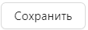.

3.3 Организации в ТД
Подраздел «Организации» заполняется путем указания сведений про отправителя, получателя, декларанта, перевозчика и заполнения сведений о документе, подтверждающий включение в реестр таможенных перевозчиков или уполномоченных экономических операторов (рисунок 6):
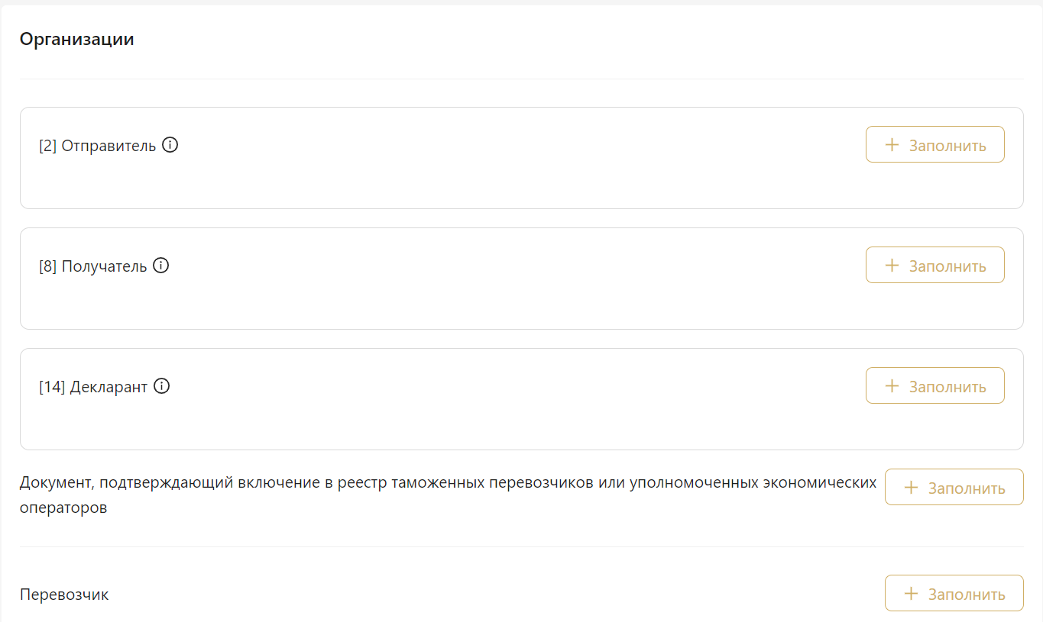
Рисунок 6 – Сведения по организациям

При нажатии кнопки  первым шагом выбирается тип лица контрагента (рисунок 7):
- контрагент в виде «Юридического лица» - открывается форма для заполнения сведений по юридическому лицу (далее – ЮЛ), где необходимо заполнить БИН, полное и краткое наименование ЮЛ, нажатием 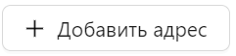 заполняются адресные по ЮЛ;
- при добавлении адресных сведений выбирается вид адреса из выпадающего списка, заполняются сведения по стране, региону, району, городу, населенному пункту, указывается улица, номер дома и квартиры и почтовый индекс (есть возможность добавлять несколько адресных сведений);
- контрагент в виде «Физического лица» - открывается форма для заполнения сведений по физическому лицу (далее – ФЛ), где необходимо заполнить ИИН, ФИО ФЛ, добавляются адресные сведения и сведения по документу удостоверяющий личность;
- при добавлении сведений по документу удостоверяющий личность заполняется принадлежность документа к определенной стране, тип документа и соответствующие сведения по документу;
- контрагент в виде «Иностранного лица/организации» - открывается форма для заполнения сведений по иностранному лицу/организации, добавляются сведения по документу удостоверяющий личность, адресные и контактные сведения (есть возможность добавлять несколько контактных сведений).

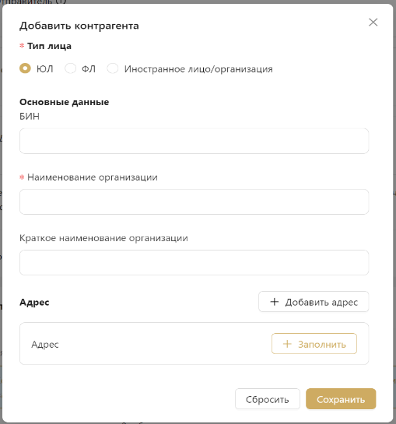  а) | 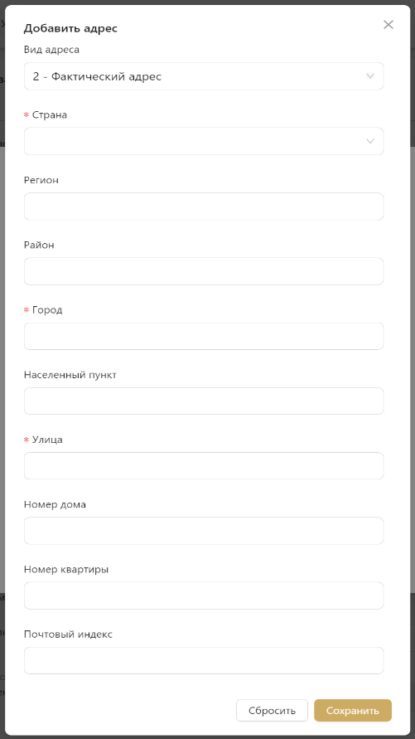  b) |  | c)  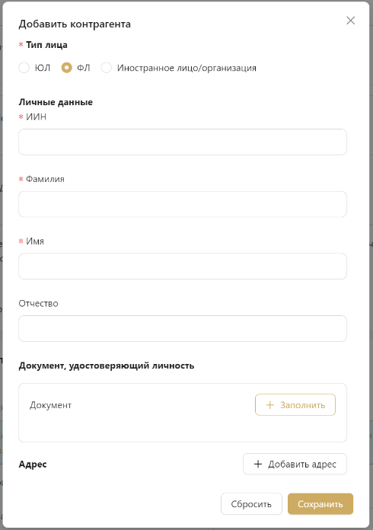
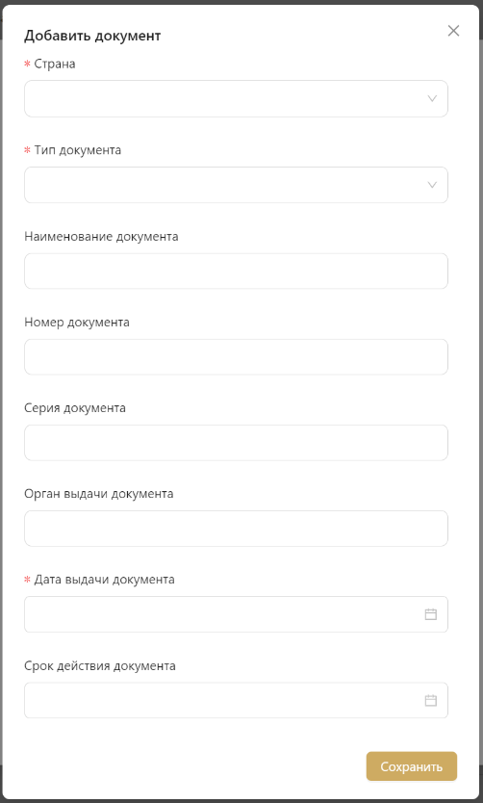  d) |  | 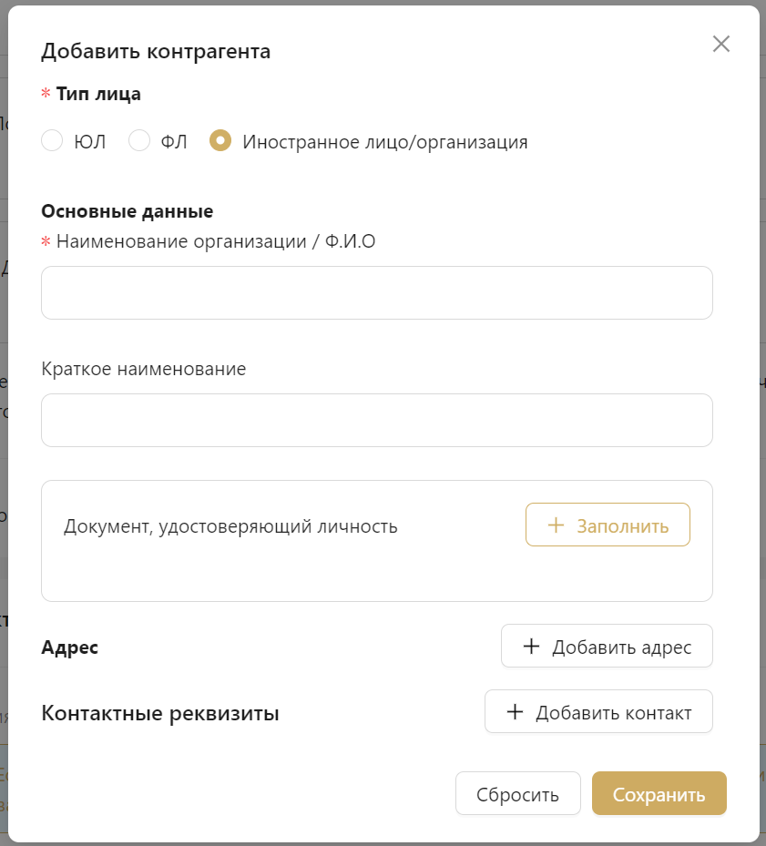  e)
Рисунок 7 – Формы для заполнения по контрагентам

3.4 Характеристика поставки
В подразделе «Характеристика поставки» указывается валюта стоимости товара.
Если в соответствии с коммерческими, транспортными (перевозочными) документами стоимость товаров указана в 2-х и более валютах, необходимо выбрать код валюты для каждого товара в графе 42.1.
При этом, если отметить что стоимость товара указана в 2-х и более валютах общая стоимость по ТД автоматический будет рассчитана в евро (рисунок 8):
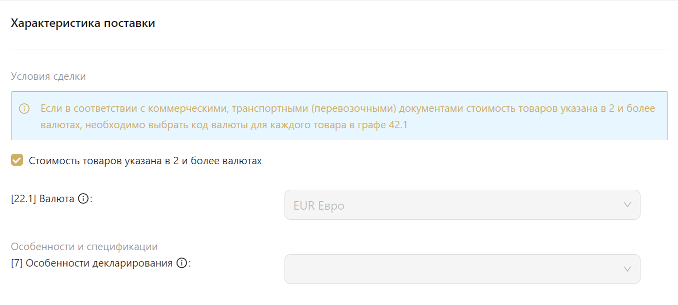
Рисунок 8 – Сведения по характеристике поставки

3.5 Перевозка товара
В подразделе «Перевозка товара» декларант указывает сведения по стране отправления и назначения, сведения о контейнере, указывает сведения по средствам идентификации (вид, количество и номера, рисунок 9):
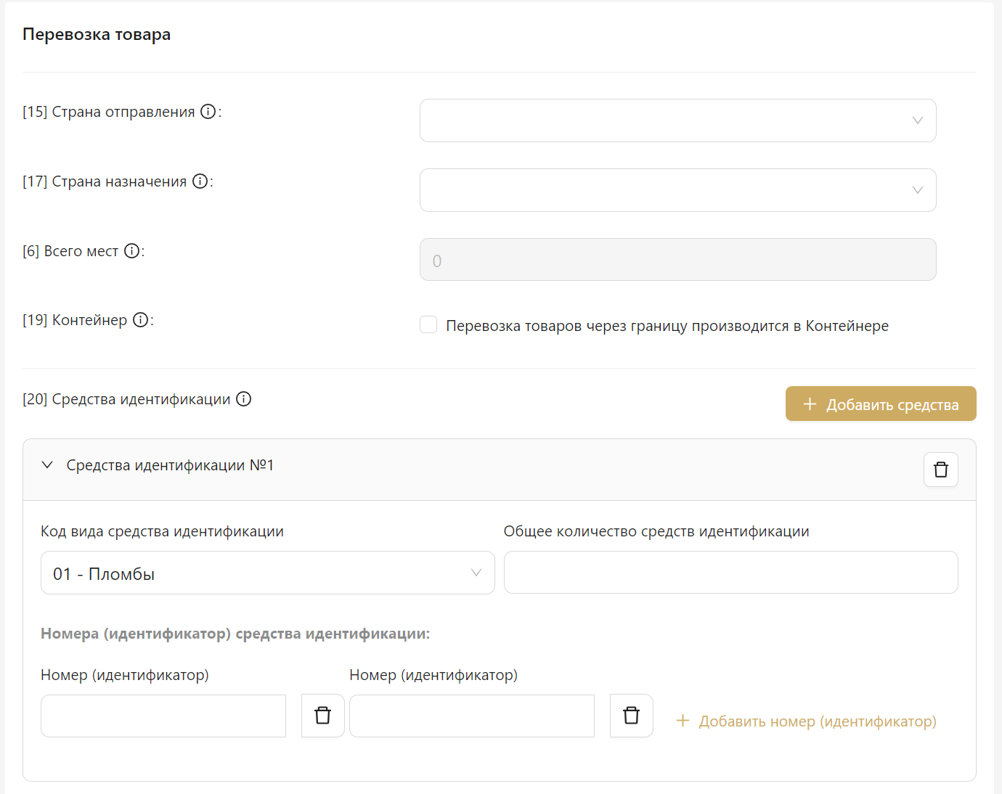
Рисунок 9 – Основные сведения по перевозке товара

Также в подразделе «Перевозка товара» заполняются сведения о транспортном средстве (вид, тип, страна регистрации и регистрационный номер), указывается информация о предоставлении (не предоставлении) обеспечения, добавляется соответствующий документ предоставления (не предоставления) обеспечения (рисунок 10).
В случае предоставления обеспечения указывается признак обеспечения «Предоставлено» и добавляются сведения по обеспечению нажатием кнопки .
При этом, пользователь заполняет номер сертификата обеспечения и нажимает кнопку «Сохранить». При указании, номера сертификата система автоматический заполняет сумму и валюту обеспечения (рисунок 11).
В случае не предоставления обеспечения пользователь указывает «Не предоставлено» и выбирает код основания для непредоставления обеспечения из выпадающего списка (рисунок 11.1).
При этом, в случае не предоставления обеспечения в ТД пользователь должен добавить документ где указывается вид документа, номер, дата, сумма предоставленного обеспечения, валюта обеспечения и код способа обеспечения.
При этом, в ИС Кеден реализована возможность оформления ТД с указанием мультимодальной перевозки товаров.
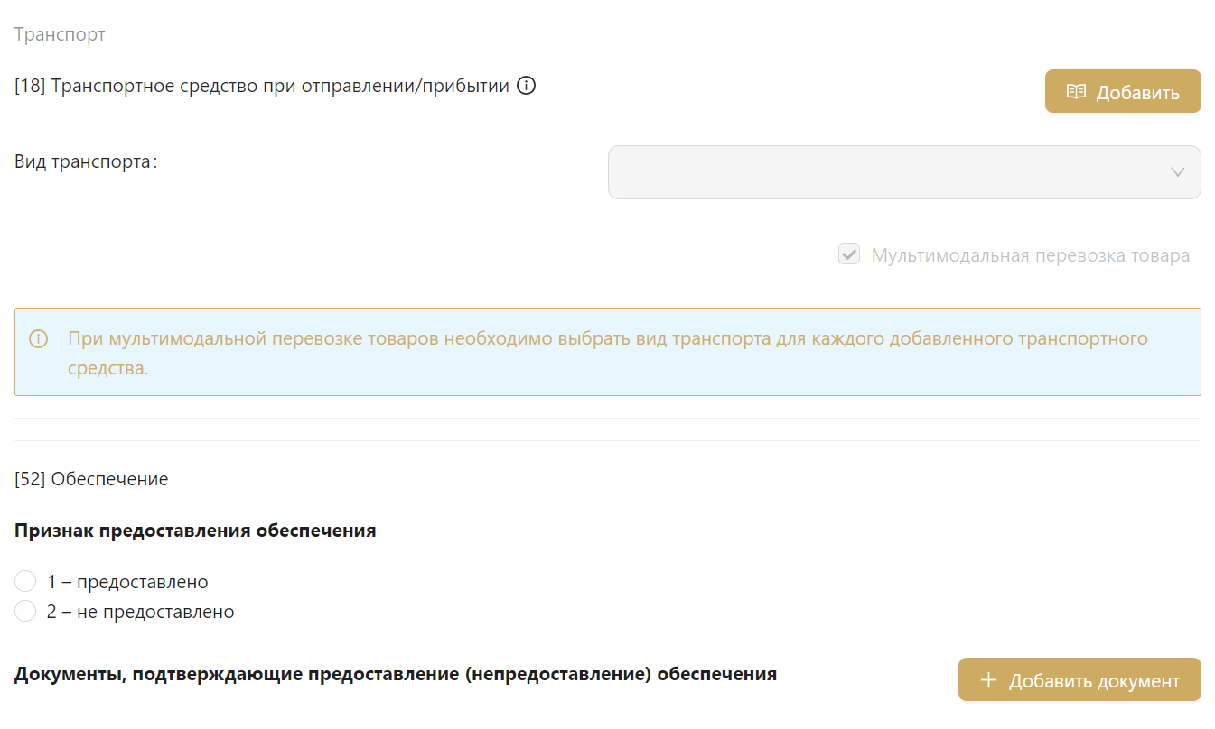
Рисунок 10 – Сведения о транспортном средстве и обеспечении по ТД

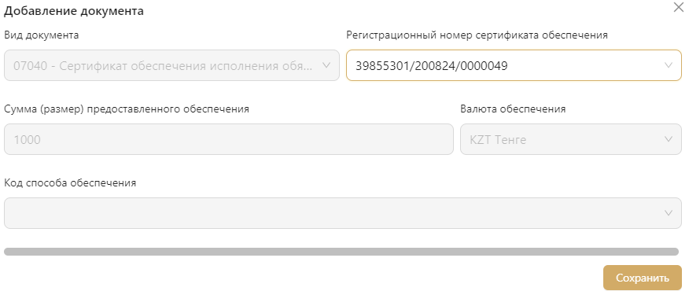
Рисунок 11 – Предоставление обеспечения в ТД
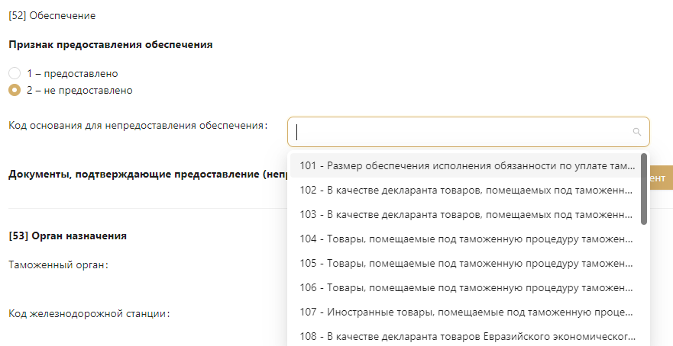
Рисунок 11.1 – Не предоставление обеспечения в ТД

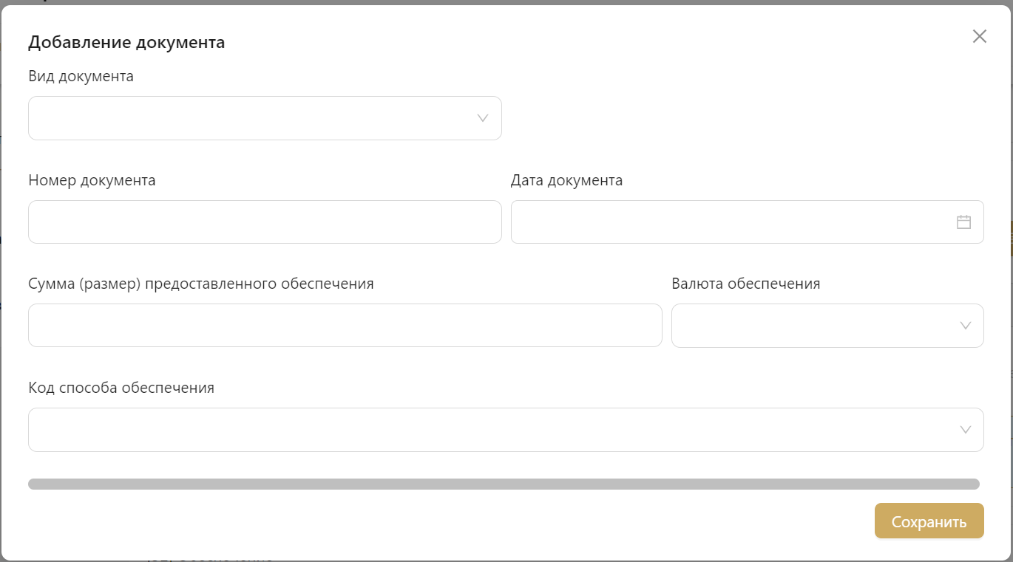
Рисунок 11 – Добавление документа по обеспечению

В подразделе «Перевозка товара» также необходимо указать сведения по органу назначения (таможенный орган, железнодорожная станция).
При этом, в случае доставки товара на площадку Уполномоченного экономического оператора (далее – УЭО) заполняются соответствующие сведения (номер зоны таможенного контроля, адрес площадки УЭО, рисунок 12).
Также указываютя сведения по документу подтверждающий включение ЮЛ в реестр УЭО (рисунок 13).
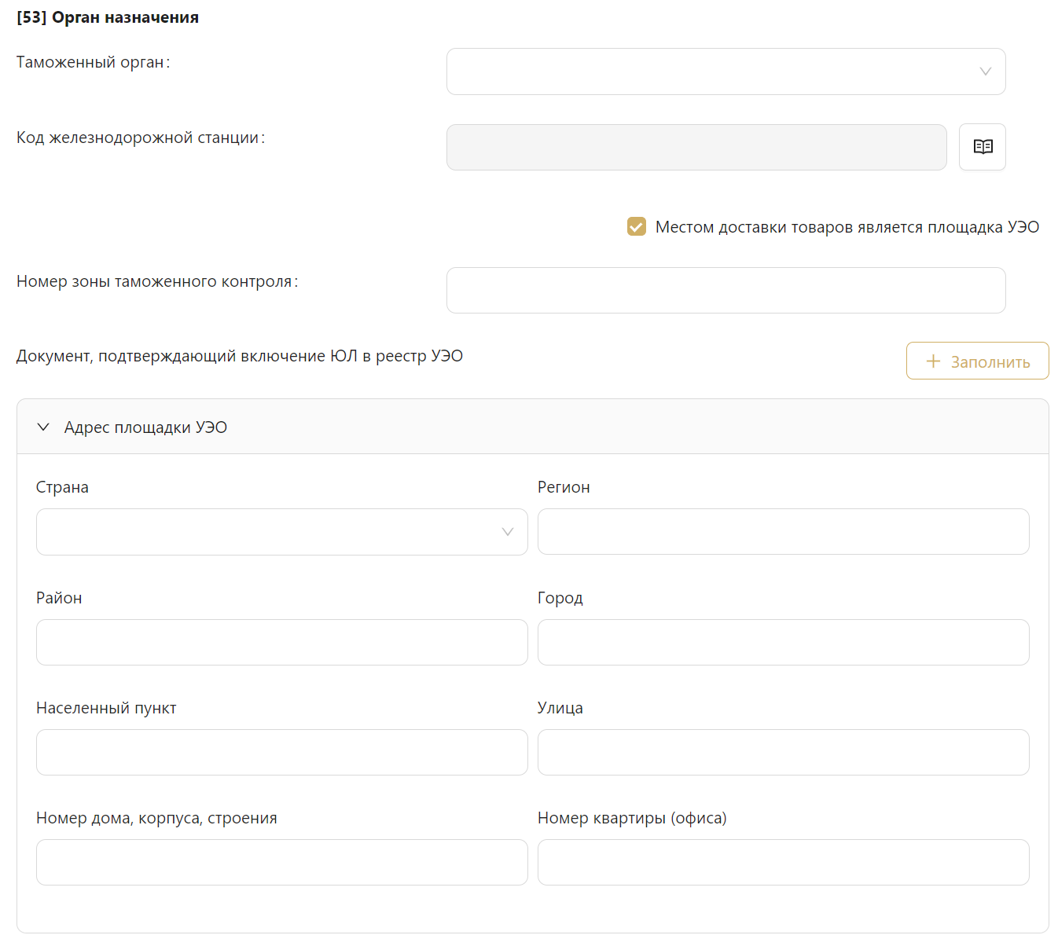
Рисунок 12 – Сведения по органу назначения и адрес площадки УЭО

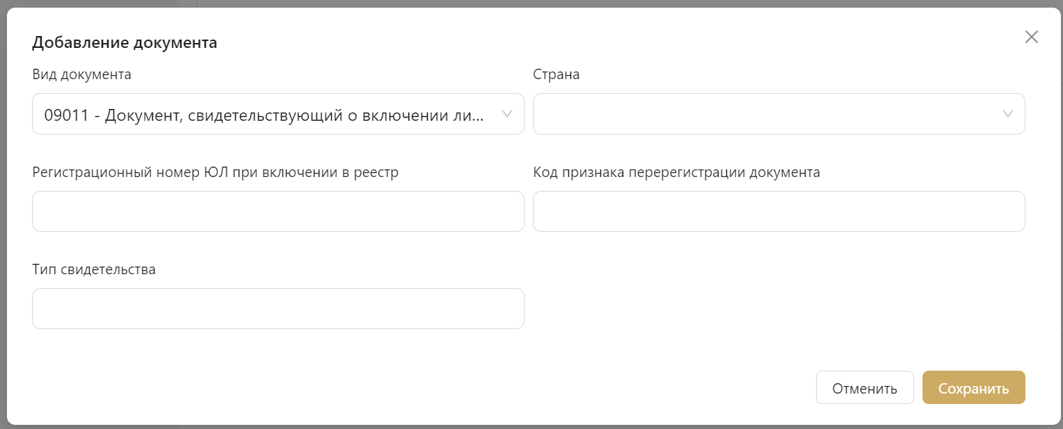
Рисунок 13 – Сведения по документу подтверждающий включение ЮЛ в реестр УЭО

3.6 Перегрузки
В подразделе «Перегрузки» указываютя сведения о перегрузке товаров (есть возможность добавить информацию о нескольких перегрузках, рисунок 14):
- страна перегрузки;
- код таможенного органа;
- место перегрузки;
- признак контейнерных перевозок;
- добавляются сведения по перевозчику;
- указываются новые транспортные средства;
- указывается логика грузовых операции (рисунок 15).

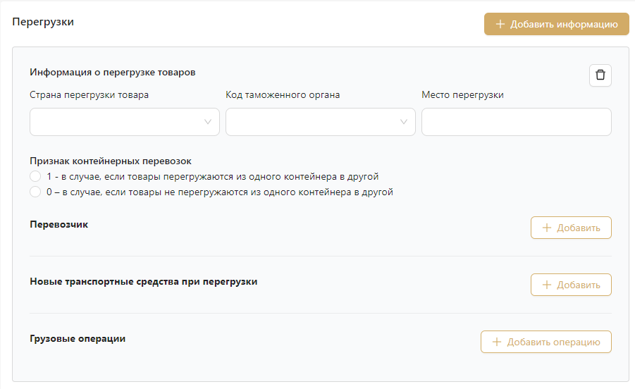
Рисунок 14 – Сведения о перегрузках
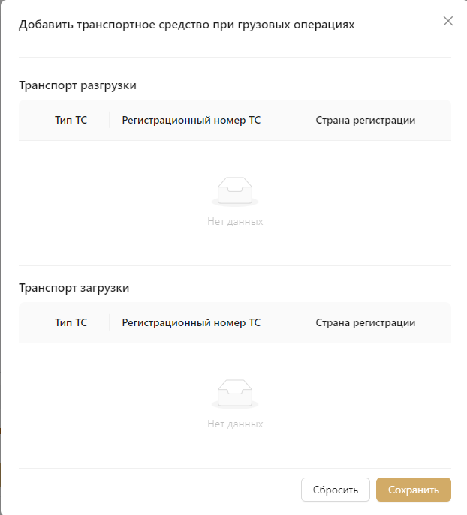
Рисунок 15 – Добавление грузовых операции в ТД

3.7 Список товаров
В подразделе «Список товаров» у декларанта есть возможность добавить товар в ТД по одному, также есть возможность импортировать список товаров из файла формата excel (рисунок 16).
При попытке добавить товар в ТД по одному, система открывает сервис по подбору кода Товарной Номенклатуры ВнешнеЭкономической Деятельности (далее – ТН ВЭД, рисунок 17):
- где можно сделать поиск по коду или наименованию товара;
- также можно сделать выбор кода ТН ВЭД из раскрывающего дерева ТН ВЭД;
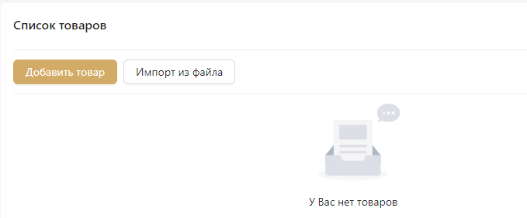
Рисунок 16 – Способы добавления товара в ТД
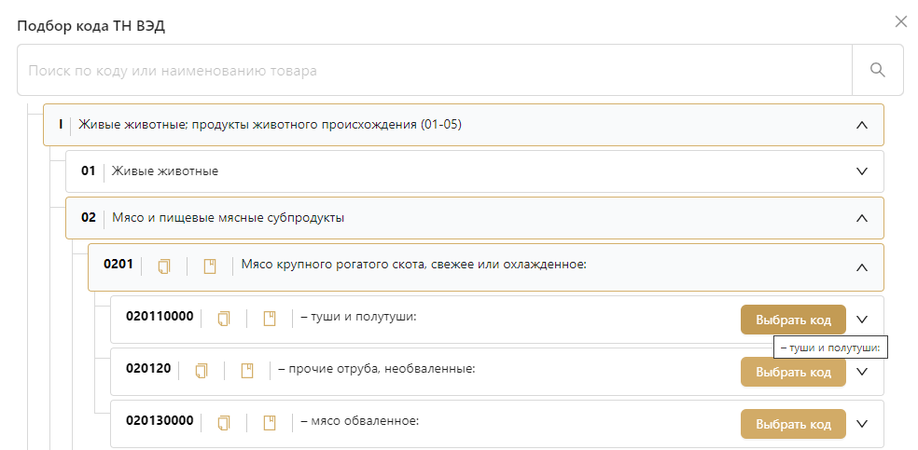
b)
а)
Рисунок 17 – Добавление товара в ТД из дерева ТН ВЭД

Вместе с ручным добавление товара в ТД по коду ТН ВЭД, в ИС Кеден реализована возможность добавления товарных партии в ТД через загрузку таблицы формата excel.
Для этого в ИС Кеден необходимо нажать на кнопку 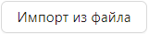 и выбрать заранее заполненный сведениями о товарах файл формата excel.
В системе имеется возможность импортировать общие сведения, сведения об упаковке товара, сведения о контейнерах и информацию о предшествующем документе.
Общие сведения:
- Код ТН ВЭД;
- Полное описание товара,
- Стоимость товара;
- Валюта;
- Масса брутто, кг;
- Количество в дополнительной единице измерения;
- Код дополнительной ед измерения.

Сведения об упаковке товара:
- Общее количество грузовых мест, занятых товаром;
- Наличие упаковки;
- Вид упаковки;
- Количество упаковок;
- Описание грузового места.

Сведения о контейнерах:
- Номер конейнера

Информация о предшествующем документе:
- Вид документа;
- Номер документа;
- Номер товара в предшествующем документе.
При необходимости в ИС Кеден имеется возможность редактировать сведения из импортированной таблицы (рисунок 17.1).

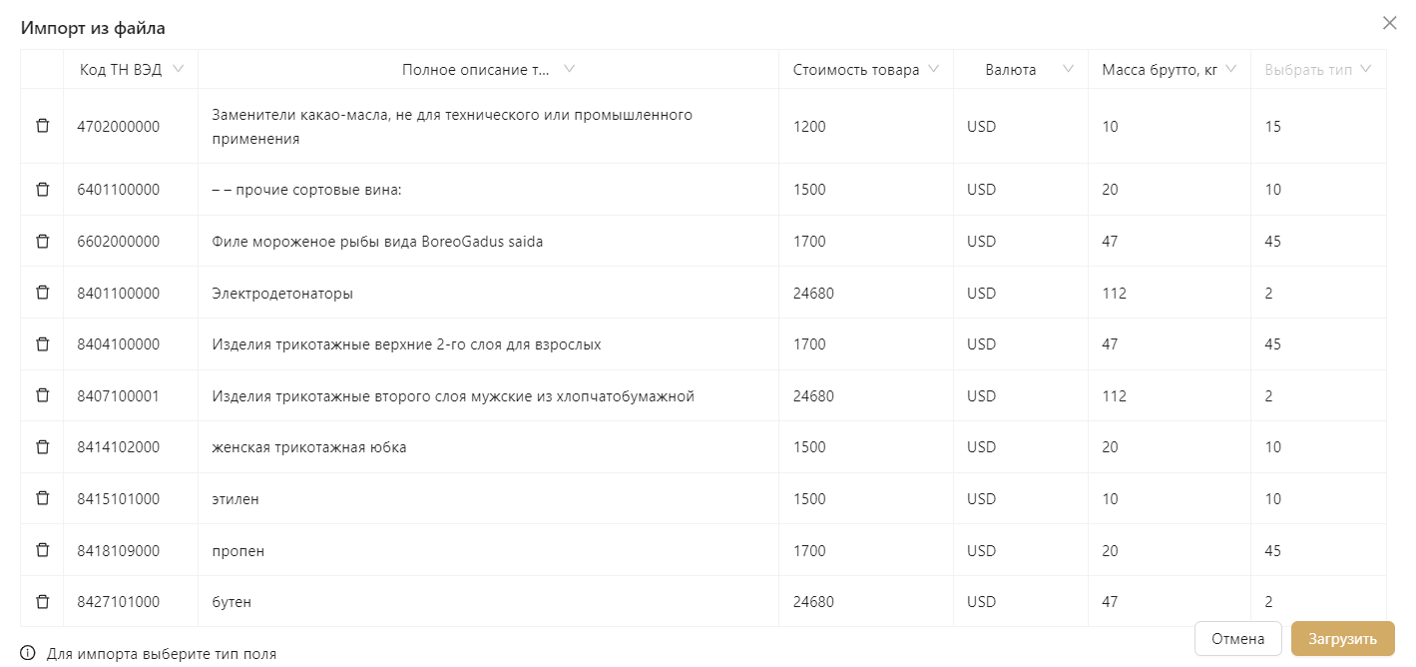
Рисунок 17.1 – Импорт из файла сведений по товарам в ТД

После добавления товара в ТД необходимо указать сведения о товаре:
- редактировать полное описание товара;
- отметить признак продукции военного назначения;
- отметить признак установления запретов и ограничений в отношении товара;
- отметить признак декларирования товара в несообранном или разобранном виде;
- заполнить количество в дополнительной единице измерения (при необходимости);
- согласно коду ТН ВЭД товара при необходимости заполнить код дополнительной единицы измерения (рисунок 18).
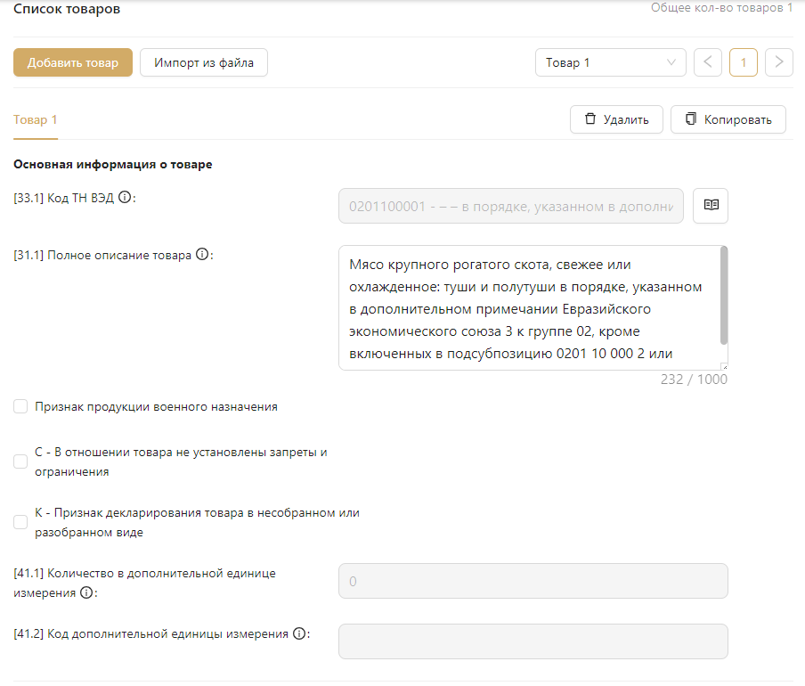
Рисунок 18 – Признаки и сведения о товаре в ТД

Вместе с тем, при добавлении товара необходимо указать сведения о грузовых местах и описание товара (рисунок 19):
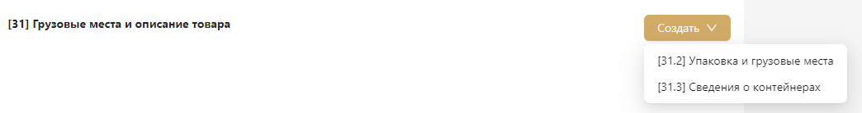
Рисунок 19 – Создание сведений упаковка и грузовые места в ТД
При указании сведении о грузовых местах необходимо заполнить:
- общее количество грузовых мест;
- наличие упаковки (рисунок 20).
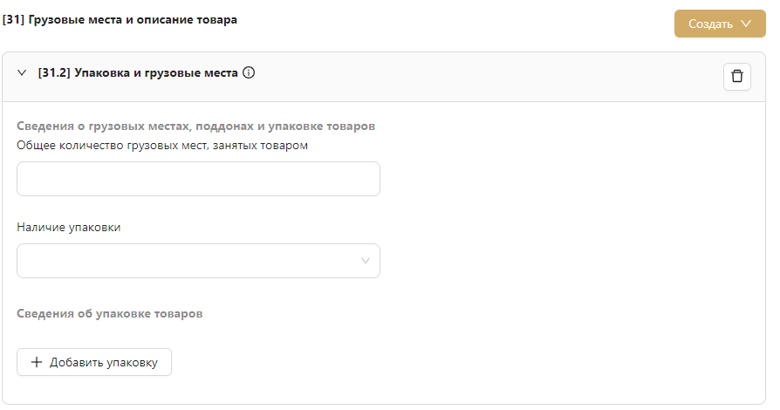
Рисунок 20 – Сведения о грузовых местах
Чтобы указать сведения об упаковке товаров нажимается кнопка  и заполняются следующие сведения (есть возможность добавить несколько упаковок, рисунок 21):
- выбирается вид упаковки;
- указывается количество упаковок;
- заполняется описание грузового места.
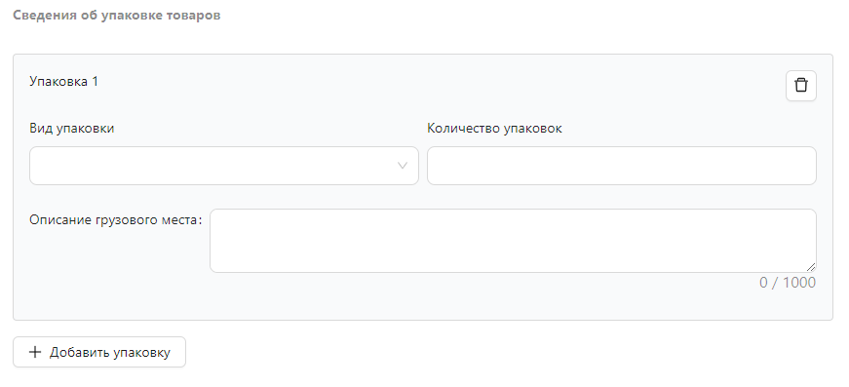
Рисунок 21 – Сведения об упаковке товаров

Также обязательными сведениями при добавлении товаров в ТД являются (рисунок 22):
- масса брутто товара;
- валюта стоимости товара (если стоимость товаров указана в 2 и более валютах);
- стоимость товара.
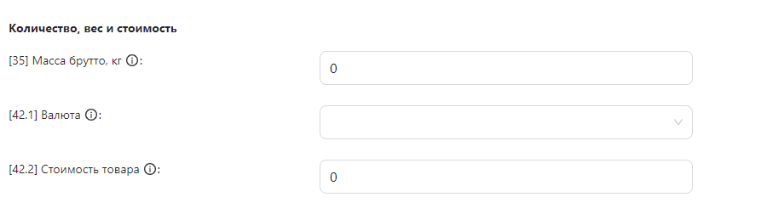
Рисунок 22 – Количество, вес и стоимость товара в ТД

3.8 Документы
При добавлении товаров в ТД можно указать документы и дополнительные сведения по товару в графе 44. При добавлении документов в ТД заполняются следующие сведения:
- вид документа;
- заполняется название документа;
- указывается номер и дата документа;
- дата начала и окончания действия документа;
- указывается признак представления документа (представлен документ с ТД или нет);
- вид представленного документа;
- регистрационный номер таможенного документа;
- номер предшествующего документа;
- дата документа.
После указания необходимых сведений, загружается сам документ (система принимает в формате png, jpeg, pdf (рисунок 23)

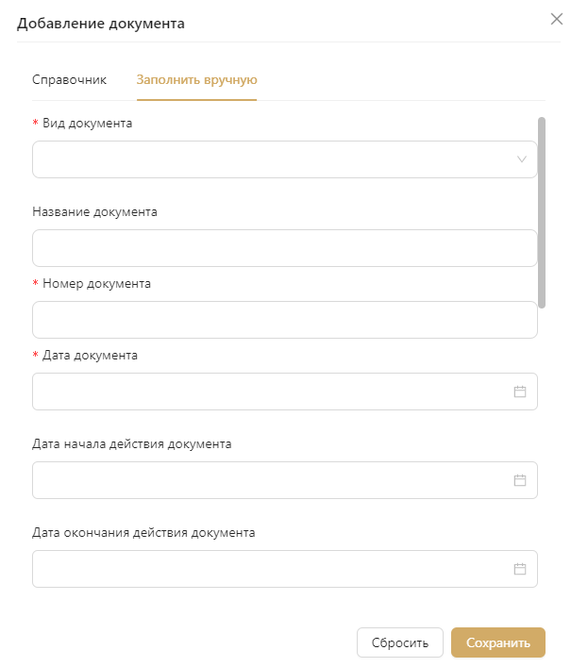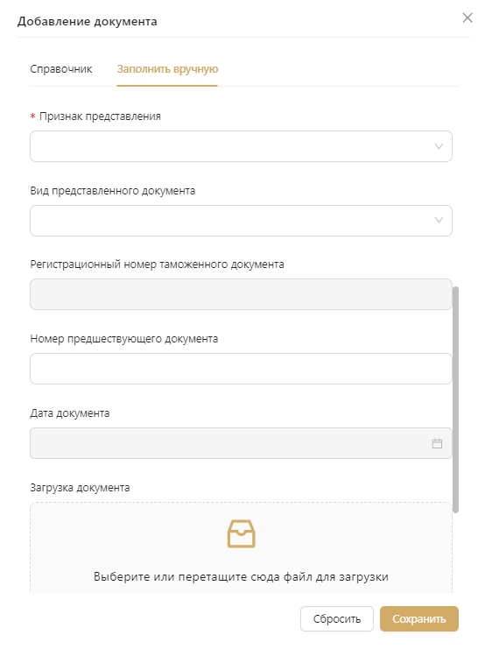
Рисунок 23 – Добавление документа в ТД с указанием сведений по документу

При этом, добавление документа с кодом 02015 – Транспортная накладная, предусмотренная Конвенцией о договоре международной дорожной перевозки грузов 1956 года является обязательным.
Список добавленных документов можно посмотреть в таблицу графы 44, есть возможность редактировать добавленные документа и сведения по ним, связать товар с определенным товаром, удалить документ и можно посмотреть подробные сведения по документу (рисунок 24).
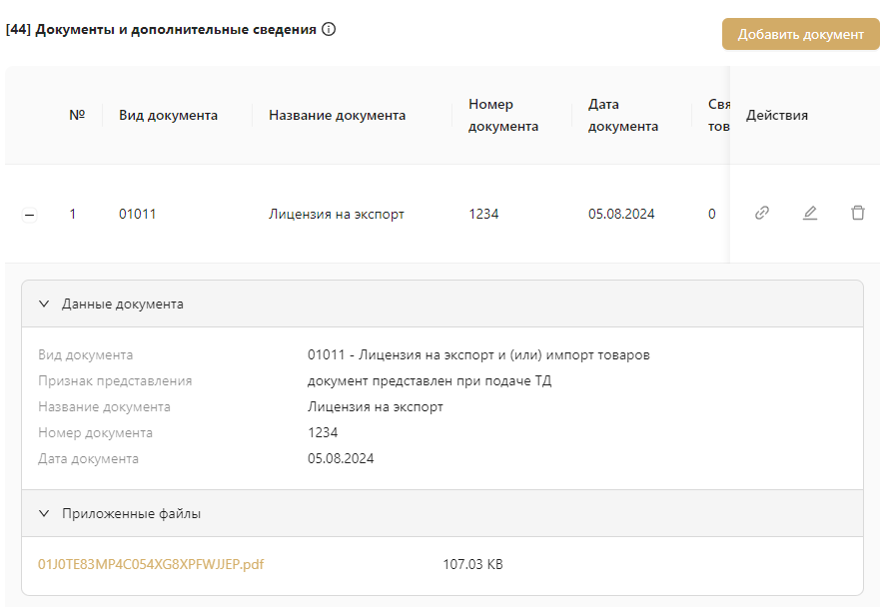
Рисунок 24 – Таблица по добавленному документу

Для данной графы пользователю доступна функция связки товаров ТД и добавленного документа. Для этого пользователь должен нажать у добавленного документа в гр. 44, при котором открывается окно с товарами ТД (рисунок 24.1)
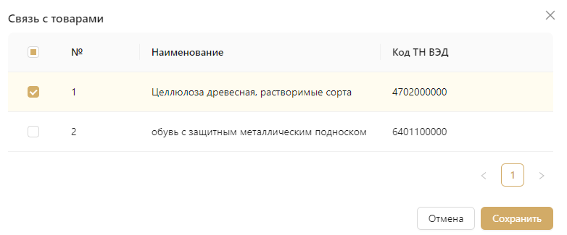
Рисунок 24.1 – Связка товаров ТД и добавленного документа

Вместе с актуальными документами, в системе ИС Кеден есть возможность добавить Предшествующий документ в графе 40. При добавлении предшествующего документа указываются следующие сведения:
- вид документа (в качестве предшествующего документа есть возможность указать ТД, подтверждение о регистрации документов, декларацию на товары, сведения о регистрационном номере декларации на товары);
- заполняется регистрационный номер указываемого документа (в системе выполняется поиск по указанному номеру);
- порядковый номер товара в предшествующем документе (рисунок 25).
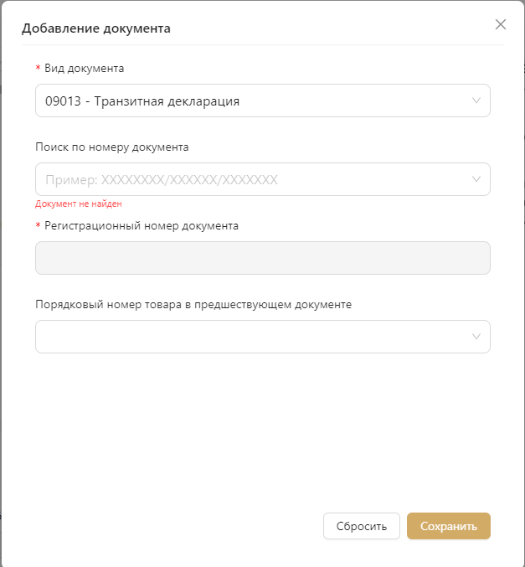
Рисунок 25 – Сведения по предшествующему документу в ТД

Для указания сведении о документе хранения товаров (далее – ДХТ) в графе 40 пользователь нажимает на кнопку 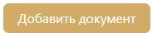. Система открывает карточку добавления предшествующего документа, где в строке «Вид документа» пользователь указывает код – 09026 или наименование «Подтверждение о регистрации документов, представленных для помещения товаров на временное хранение».
Также в строке «Поиск по номеру документа» пользователь указывает регистрационный номер ДХТ, поданный ранее в ИС Кеден.
В строке «Порядковый номер товара в предшествующем документе» пользователь выбирает товар из списка товаров из ДХТ и нажимает кнопку «Сохранить» (рисунок 25.1).

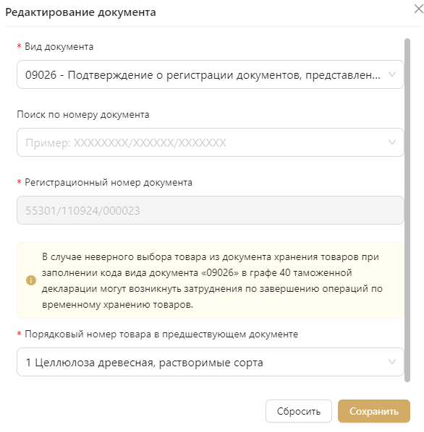
Рисунок 25.1 – Добавление ДХТ в качестве предшествующего документа в ТД

После добавления ДХТ в качестве предшествующего документа система заполняет графу 40 (рисунок 25.2). Добавление предшествующего документа у каждого товара по отдельности, то есть пользователь должен переходить в каждый товар и добавлять документ в гр. 40.
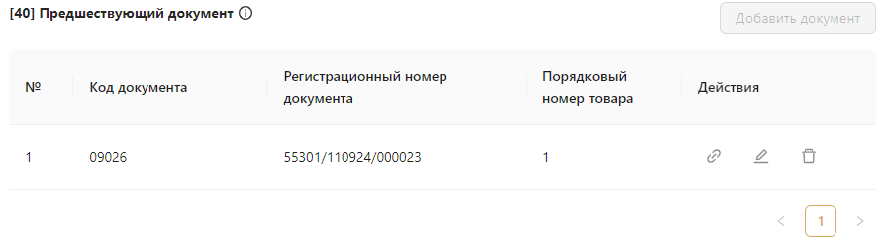
Рисунок 25.2 – Графа 40 с ДХТ в качестве предшествующего документа

Очень важно корректно указать связку товаров из ДХТ и ТД, так как в дальнейшем по данной связке будет автоматическое списание товаров со склада.
Пунктом ниже в форме ТД указываются суммарные сведения о добавленных товарах (рисунок 26).
При этом, указанные пункты недоступны для редактирования, так как автоматически суммируют все показатели:
- количество товаров;
- общий вес брутта;
- валюта и общая стоимость (автоматически конвертируется в евро если стоимость товаров указана в 2 и более валютах).
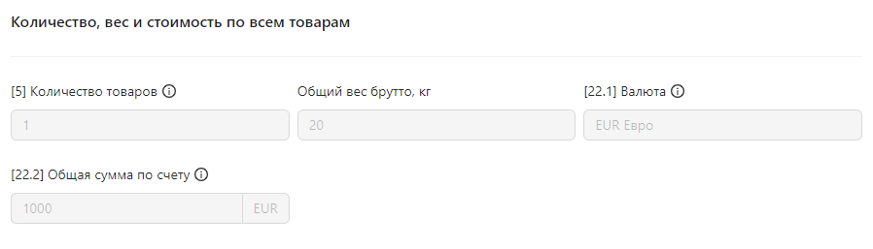
Рисунок 26 – Суммарные сведения о добавленных товарах в ТД

Вместе с тем, в ИС Кеден реализована возможность добавления документов по товарам в ТД (рисунок 27).
Добавление документов по товарам реализована аналогично графе 44.

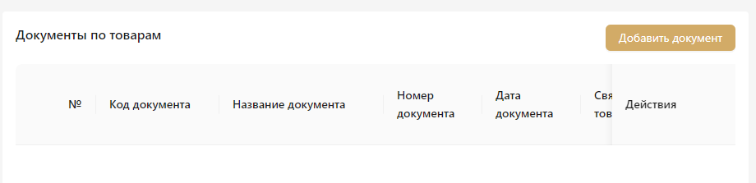
Рисунок 27 – Добавление документов по товарам

3.9 Расчет таможенного сбора
Вместе с возможностью добавления документов по товарам, в ИС Кеден реализована возможность добавления информации по расчетам платежей за таможенный сбор.
При добавлении информации для расчета платежа за таможенный сбор необходимо указать следующие сведения (рисунок 28):
- выбирается плательщик (из списка перевозчик, получатель и декларант);
- заполняется БИН плательщика;
- наименование;
- классификатор льгот;
- СП;
- Сумма таможенного сбора.
При этом, Согласно пп. 4) п.2 и п.3 статьи 84 ТК ЕАЭС имеется ответственность за заявленные в таможенной декларации недостоверные сведения. Плательщик обязан уплатить таможенные сборы за таможенное декларирование с использованием транзитной декларации и (или) обеспечить исполнение обязанности по уплате таможенных платежей, специальных, антидемпинговых, компенсационных пошлин.
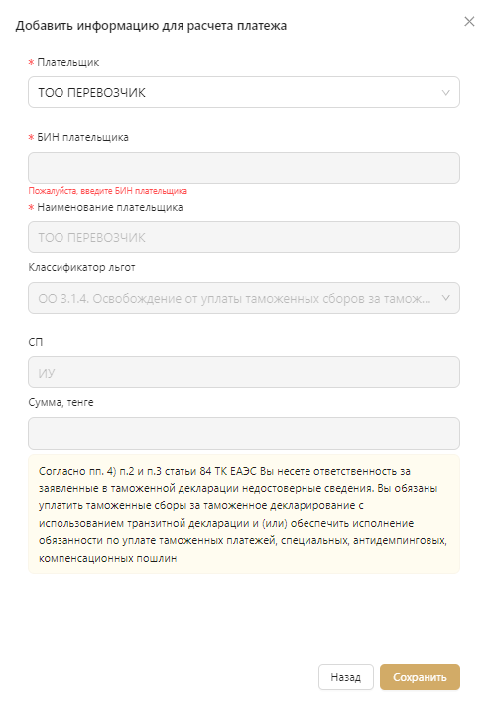
Рисунок 28 – Форма заполнения по расчету платежа за таможенные сборы в ТД

3.10 Предварительное информирование
При преобразовании ТД из ПИ данный подраздел автозаполняется системой и недоступна для редактирования.
А в случае заполнения ТД без преобразования в форме ТД реализована функция добавления сведений по ПИ. При представлении информации о ПИ:
- указывается регистрационный номер ПИ (у ПИ должен быть статус подтвержден);
- выбирается товарная партия из указанного ПИ.
При этом, в одной ИД указываются сведения по одной товарной партии ПИ (рисунок 29).
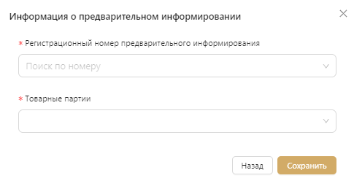
Рисунок 29 – Информация о предварительном информировании в ТД
3.11 Декларирование
В разделе декларирование указываются следующие сведения (рисунок 30):
- принадлежность лица заполнившее таможенный документ декларанту или таможенному представителю;
- указывается код таможенного органа.

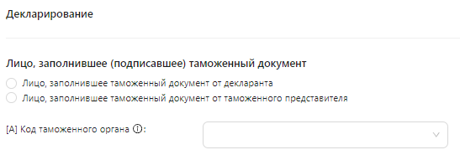
Рисунок 30 – Раздел Декларирование из формы ТД в ИС Кеден

Вместе с тем, на любом этапе заполнения формы ТД в ИС Кеден реализованы следующие возможности (рисунок 31):
- провести форматно-логический контроль (далее – ФЛК) формы ТД, где есть возможность проверить корректность заполненной ТД (ИС Кеден указывает наличие незаполненных обязательных полей и ошибок в ТД, рисунок 32);
- посмотреть печатную форму ТД. При просмотре печатной формы имеется возможность распечатать печатную форму, скачать в виде PDF и XML (рисунок 33);
- выгрузить заполненную форму ТД в формате XML;
- удалить ТД;
- посмотреть навигацию формы ТД (рисунок 5);
- сохранить заполненную ТД;
- подписать и отправить на регистрацию в государственный орган (.

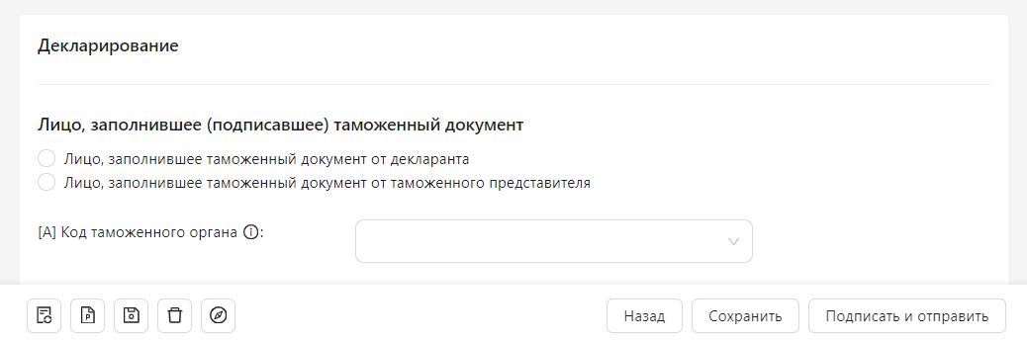

Рисунок 31 – Доступные действия с ТД в ИС Кеден

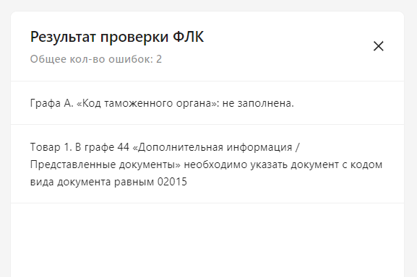
Рисунок 32 – Результаты проверки ФЛК в ТД
При этом, если нажать на текст ошибки ФЛК, система будет показывать графу с ошибкой для оперативного исправления.
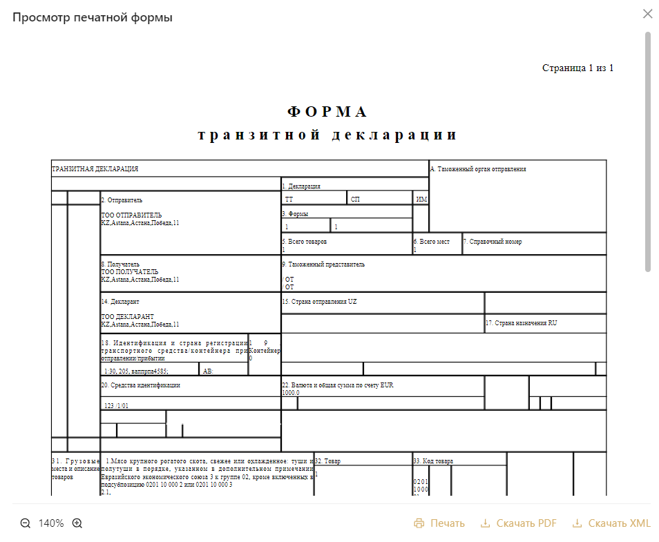
Рисунок 33 – Просмотр печатной формы ТД в ИС Кеден

- Направление ТД на регистрацию в ГО
Для направления ТД на регистрацию в ГО необходимо корректно заполнить ТД и удачно пройти проверку ФЛК.
Если ТД заполнена некорректна, проверка ФЛК будет блокировать направление ТД на регистрацию в ГО (рисунок 32).
Если ТД заполнена корректна, проверка ФЛК будет сообщать об отсутствии ошибок (рисунок 34) и система откроет печатную форму ТД (рисунок 35).
Заполняющему ТД необходимо подтвердить свое:
- согласие на автоматическое списание сбора с лицевого счета плательщика в системе лицевых счетов;
- ознакомление с уведомлением об ответственности за предоставление недостоверных сведений.
Невозможно направить ТД на регистрацию в ГО если пользователь не подтверждает свое согласие по вышеуказанным пунктам (рисунок 36).
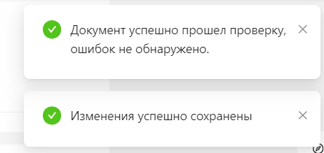
Рисунок 34 – Уведомление об отсутствии ошибок в заполнении ТД
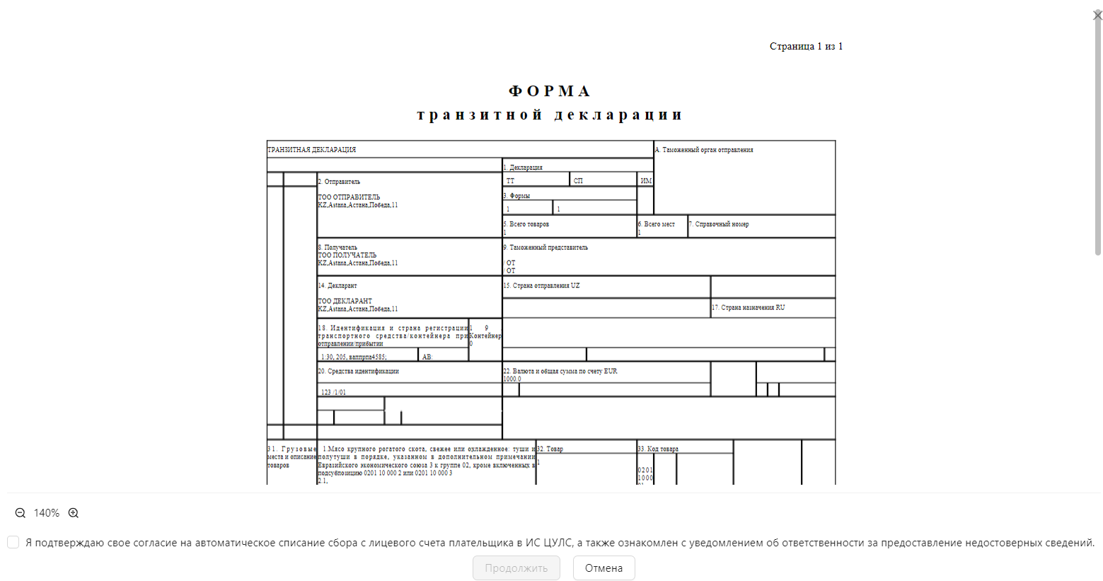
Рисунок 35 – Форма ТД

Рисунок 36 – Подтверждение согласия на сбор и ответственность за недостоверные сведения
После нажатия на кнопку  система открывает приложение выбора ключа ЭЦП и ввода пароля NCALayer для подписания заполненной ТД с помощью (рисунок 36).
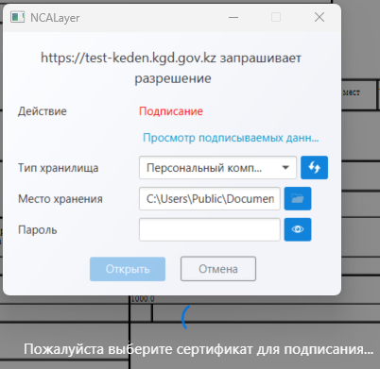
Рисунок 36 – Подписание ТД через ЭЦП
После подписания через ЭЦП в системе меняется статус ТД со статуса «Черновик» на статус «Передана на регистрацию в ГО».
На этом подача ТД от участника внешнеэкономической деятельности в ИС Кеден завершена.

